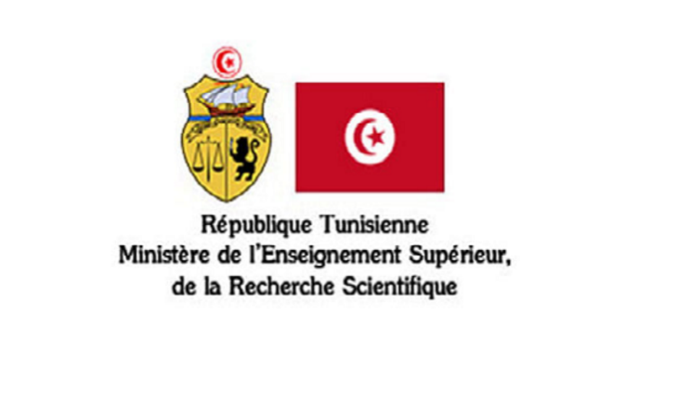

**Projet de certification Microsoft**

**1er type de certification Microsoft : MOS**

* **Microsoft Word**
* **Microsoft Excel**
* **Microsoft PowerPoint**

Ces certifications concernent tous les étudiants de toutes les spécialités, les enseignants et les administratifs.

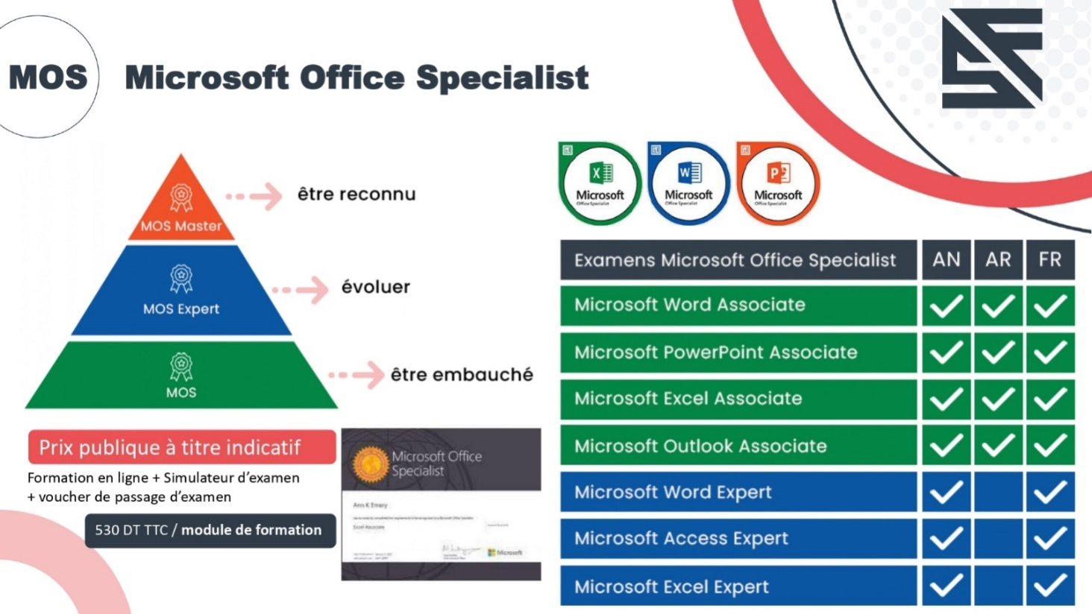

**2éme type de certification Microsoft : MCF**

Ces certifications concernent les étudiants, les enseignants et les administratifs ayant des connaissances spécifiques en IT.

**3éme type de certification :MCE**

Ces certifications concernent les éducateurs.

